|  |
| --- |
| PERIGORD Noir - Région MONTIGNAC |

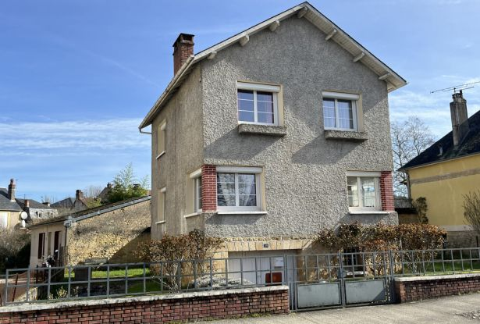

Réf: MP113772

199 280 €honoraires inclus à la charge de l'acheteur.

En plein centre-ville de MONTIGNAC avec jardin, maison lumineuse d'environ 80 m² habitables, entièrement rénovée en 2016.

En Périgord Noir, en plein centre de MONTIGNAC-LASCAUX, avec tous les commerces accessibles à pieds, cette maison sans travaux, rénovée en 2016, construite sur sous-sol total, offre environ 80 m² habitables. Un petit sas très pratique donne accès à l'entrée, qui dessert le salon, la cuisine et les toilettes, puis à l'étage, un petit palier dessert 3 chambres et une salle d'eau avec douche italienne et wc. Toutes les pièces sont très lumineuses. Le sous-sol d'environ 40 m², servira de rangement et de garage pour une petite voiture. Chauffage central au gaz de ville et tout-à-l'égout. Le jardin est clos, d'une surface totale d'environ 300 m², avec un cabanon.   
Les informations sur les risques auxquels ce bien est exposé sont disponibles sur le site Géorisques: www.georisques.gouv.fr

|  |  |  |  |  |  |  |
| --- | --- | --- | --- | --- | --- | --- |
| |  |  | | --- | --- | | https://gildc.activimmo.ovh/pic/290x195/06gildc6502024p6044309ogild.jpg | https://gildc.activimmo.ovh/pic/290x195/06gildc6502024p6044318bjqpg.jpg | | https://gildc.activimmo.ovh/pic/290x195/06gildc6502024p6044299syjor.jpg | https://gildc.activimmo.ovh/pic/290x195/06gildc6502024p6044291pxtyo.jpg | | https://gildc.activimmo.ovh/pic/290x195/06gildc6502024p6044290zhpxs.jpg | https://gildc.activimmo.ovh/pic/290x195/06gildc6502024p6044292znyfx.jpg | |

|  |  |  |
| --- | --- | --- |
| Caractéristiques : | | |
| Type: Maison Contemporaine  Piscine : Piscine Aucune | Etat: Bon  Surf. hab: 70 m²  Terrain: 322 m²  Séjour: 24 m²  Hameau / Village | 3 chambres  1 s.d.b  5 pièces  1 garage  Chauffage: Gaz de ville |

|  |  |
| --- | --- |
| Détails complémentaires: | |
| * REZ DE CHAUSSÉE:  - Cuisine de 9 m².  - Hall d'entrée de 5 m².  - Séjour de 24 m².  - Veranda de 4 m².  1ER ÉTAGE:  - 3 Chambres de 13, 10 et 9 m².  - Palier de 4 m².  - Salle d'eau de 4 m².  DÉPENDANCES:  - Abri de jardin.  DPE:  - Consommation énergétique (en énergie primaire): 328 KWHep/m²an  - Emission de gaz à effet de serre: 66 Kgco2/m²an  CHAUFFAGE:  - CC Gaz de ville. | * EQUIPEMENTS DIVERS:  - Double vitrage   - Tout à l'égout   SERVICES:  - Aéroport 45 mn.  - Autoroute 15 mn.  - Commerces   - Dépendance   - Ecole   - Gare 15 mn.  - Hôpital 25 mn.  - Internet / ADSL   TERRAIN:  - Cloturé   OPTIONS WEB:  - Défilement |

|  |  |
| --- | --- |
| Consommations énergétiques: | |
| https://files.activimmo.com/storage/etiquettes/photo/dpe/dpe-energie-e.jpg | https://files.activimmo.com/storage/etiquettes/photo/dpe/dpe-ges-f.jpg |
| **328** | **66** |
| **Classe DPE - E** | **Classe GES - F** |

**Taxe foncière:** **1 120 €**

**Agent responsable du dossier**: Monsieur Ludovic MONS \ Email : mperigord@wanadoo.fr \ Tel :  **\** Mobile : 0672150964

Les informations sont données à titre informatif et non contractuel.